Министерство Образования, Культуры,

Исследований Республики Молдова

Технический Университет Молдовы

Департамент Программная Инженерия и Автоматика

**Отчёт**

по лабораторной работе №7

**по дисциплине «PS»**

Выполнил: ст.гр. TI-197

Шарафудинов Н.

Проверил: Romanenco A.

Кишинёв - 2022

**Лабораторная работа №7**

Тема:Цифровая обработка изображений.

Цель: реализовать практические навыки цифровой обработки в среде GNU Octave/MATLAB. Сравнить встроенную функцию conv2 с пользовательской conv2_manual. Объяснить принцип работы пользовательской функции conv2_rgb.

# Краткая теория:

В обработке изображений ядро, матрица свертки или маска — это небольшая матрица, используемая для размытия, повышения резкости, тиснения, обнаружения краев и многого другого. Это достигается путем свертки между ядром и образом. Свертка — это процесс добавления каждого элемента изображения к его локальным соседям, взвешенным ядром. Это связано с формой математической свертки. Выполняемая матричная операция — свертка — не является традиционным умножением матриц несмотря на то, что она также обозначается *.

Общий вид свёртки:

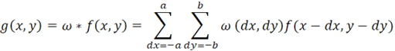

где, g(x,y) это обработанное изображение, f(x,y) исходное изображение, ω – маска(ядро) фильтра. Каждый элемент ядра фильтра рассматривается на промежутках -a ≤ dx ≤ a и -b ≤ dy ≤ b. В зависимости от значений элементов, маска вызывает широкий спектр эффектов.

**Используемые команды MATLAB**

Операторы и специальные символы

: . + - * / ; % <

Элементарные матрицы и действия над ними

ones zeros padarray

Конструкции языка

for if end tic toc

Элементарные функции

size sum floor

Функции цифровой конвертации

uint8 double

Функции пакета обработки изображений

imread imshow rgb2gray

Функции свертки

conv2

Пользовательские функции

conv2_manual conv2_rgb

Исходное изображение:



**Программа 7_1**

Предназначена для конвертирования изображения в черно-белое и его размытие по одному каналу, используя функцию conv2.

%Цифровая обработка(размытие) изображения

I = imread ("image.jpg");

A = ones (40, 40)/400;

I = rgb2gray(I);

S = conv2 (I, A, "valid");

imshow(S,[]);imshow(S,[]);

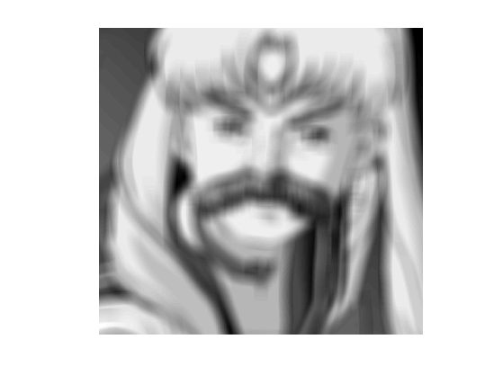

**Программа 7_2**

Предназначена для конвертирования изображения в черно-белое увеличение его резкости по одному каналу, используя функцию conv2.

%Программа 7_2

%Цифровая обработка (повышение резкости) изображения.

I = imread ("image.jpg");

A =[0,-1,0;-1,5,-1;0,-1,0];

grayimage = rgb2gray(I);

S = conv2(grayimage, A, "valid");

imshow(uint8(S),[]);

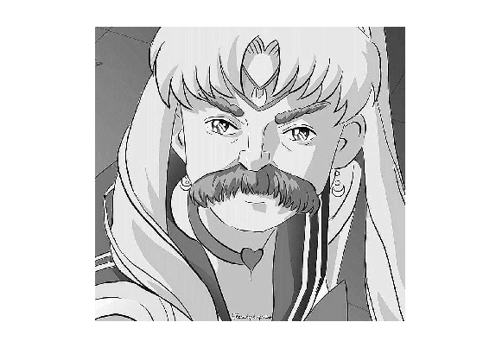

**Программа 7_3**

Предназначена для конвертирования изображения в черно-белое и выделение его границ, используя функцию conv2.

%Программа 7_3

%Цифровая обработка(тиснение) изображения.

I = imread ("image.jpg");

A =[-1,-1,-1;-1,8,-1;-1,-1,-1];

grayimage = rgb2gray(I);

S = conv2(grayimage, A, "valid");

imshow(uint8(S),[]);

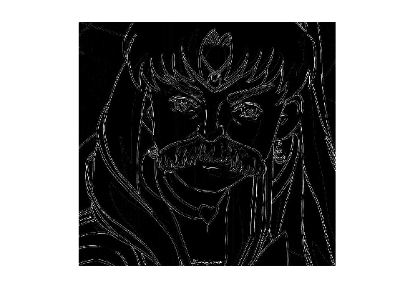

**Программа 7_4**

Предназначена для конвертирования изображения в черно-белое и выделение его границ, используя функцию conv2_manual.

%Программа 7_5

%Цифровая обработка(тиснение) изображения пользовательской функцией.

I = imread ("image.jpg");

A =[-1,-1,-1;-1,8,-1;-1,-1,-1];

grayimage = rgb2gray(I);

S = conv2_manual(grayimage, A);

imshow(S,[]);

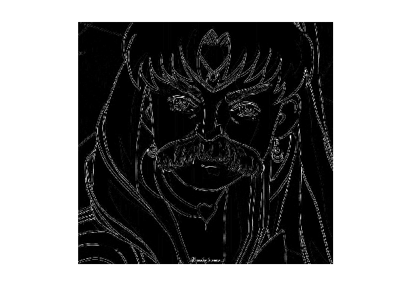

**Программа 7_5**

Предназначена для увеличения резкости цветного изображения, используя функцию conv2_rgb.

%Цифровая обработка(увеличение резкости) цветного изображения пользовательской функцией

image = imread("image.jpg");

A =[0,-1,0;-1,5,-1;0,-1,0];

S= conv2_rgb(image,A);

imshow(S,[]);

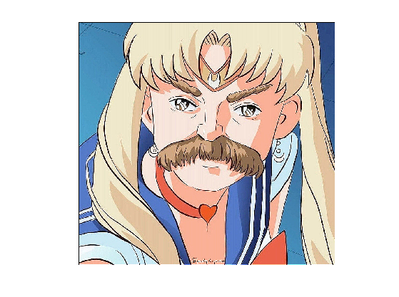

Изменённая функция conv2_rgb

function f=conv2_rgb(image, kernel)

RC = conv2(image(:, :, 1), kernel);

GC = conv2(image(:, :, 3), kernel);

BC = conv2(image(:, :, 3), kernel);

CRGB(:, :, 1) = RC;

CRGB(:, :, 2) = GC;

CRGB(:, :, 3) = BC;

f = uint8(CRGB);

end



Изменённая функция conv2_rgb

function f=conv2_rgb(image, kernel)

RC = conv2(image(:, :, 3), kernel);

GC = conv2(image(:, :, 1), kernel);

BC = conv2(image(:, :, 1), kernel);

CRGB(:, :, 1) = RC;

CRGB(:, :, 2) = GC;

CRGB(:, :, 3) = BC;

f = uint8(CRGB);

end



function f=conv2_rgb(image, kernel)

RC = conv2(image(:, :, 1), kernel);

GC = conv2(image(:, :, 3), kernel);

BC = conv2(image(:, :, 1), kernel);

CRGB(:, :, 1) = RC;

CRGB(:, :, 2) = GC;

CRGB(:, :, 3) = BC;

f = uint8(CRGB);

end

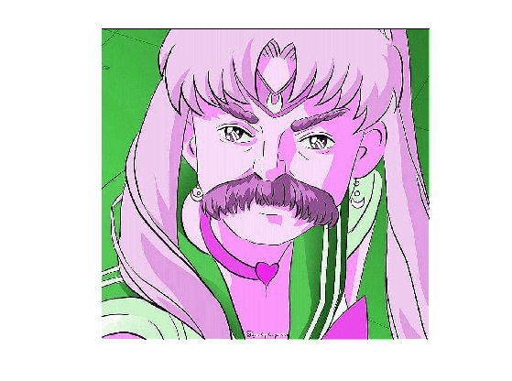

%Цифровая обработка(увеличение резкости) цветного изображения пользовательской функцией

image = imread("image.jpg");

A =[0,-1,0;

-1,4,-1;

0,-1,0];

S= conv2_rgb(image,A);

imshow(S,[]);

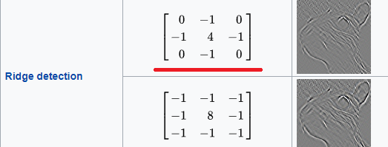

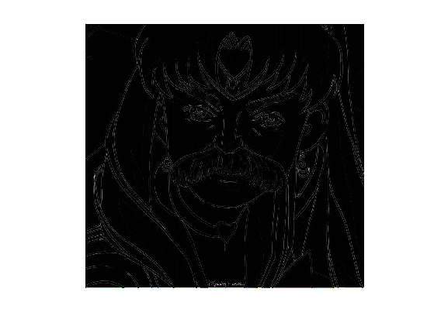

%Цифровая обработка(увеличение резкости) цветного изображения пользовательской функцией

image = imread("image.jpg");

A =[1,1,1;

1,1,1;

1,1,1] ./ 50;

S= conv2_rgb(image,A );

imshow(S,[]);



%Цифровая обработка(увеличение резкости) цветного изображения пользовательской функцией

image = imread("image.jpg");

A =[0,0,0;

0,2,0;

0,0,0];

S= conv2_rgb(image,A );

imshow(S,[]);

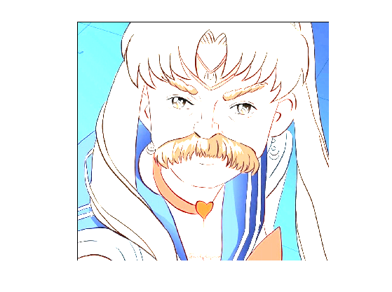

**Функция conv2_manual**

Предназначена для осуществления свертки одноканального изображения с заданным симметричным ядром. Если ядро несимметричное, то данная функция осуществляет корреляцию. Данная функция дополняет исходное изображение c каждой из 4-х сторон с помощью функции paddedimage, чтобы при смещении ядра оно не выходило за границы исходного изображения. Выходное изображение инициализируется нулями, и затем с помощью двух циклов for осуществляется проход по элементам этого изображения. Каждый элемент выходного изображения получается, как сумма произведений элементов изображения на соответствующие элементы ядра.

Листинг:

function f=conv2_manual(image_mat, kernel)

tic

kernelsize = size(kernel);

% pad the image so that the filter can run over the edge

padsize = floor(kernelsize/2);

paddedimage = padarray(image_mat, padsize,'replicate','both');

s0 = size(image_mat);

outpict = zeros(s0,'double');

os = kernelsize-1;

paddedimage = double(paddedimage);

for m = 1:s0(1)

for n = 1:s0(2)

sample = paddedimage(m:(m+os(1)),n:(n+os(2)));

outpict(m,n) = sum(sum(sample.*kernel));

end

end

outpict = uint8(outpict);

f=outpict;

toc

end

**Функции conv2_rgb**

Функция conv2_rgb осуществляет свертку цветного изображения с заданным ядром. Это достигается путем вычисления свертки отдельно для каждого канала: красного, зеленого и синего. После того как получены свертки каждого канала в отдельности, эти результаты собирается в один 3-х мерный массив, который можно отобразить в виде изображения через процедуру imshow.

Листинг:

function f=conv2_rgb(image, kernel)

RC = conv2(image(:, :, 1), kernel);

GC = conv2(image(:, :, 2), kernel);

BC = conv2(image(:, :, 3), kernel);

CRGB(:, :, 1) = RC;

CRGB(:, :, 2) = GC;

CRGB(:, :, 3) = BC;

f = uint8(CRGB);

end

**Пояснение функций**

image(x,y,C) указывает местоположение изображения.

C — Image color data

x — Placement along x-axis

y — Placement along y-axis

<https://en.wikipedia.org/wiki/Kernel_(image_processing)>

# Вывод:

В данной лабораторной работе была рассмотрена цифровая обработка изображений. Были реализованы практические навыки цифровой обработки в среде GNU Octave/MATLAB. Сравнены встроенные функция conv2 с пользовательской conv2_manual.